DMACHPAN РАБОЧИЕ БРЮКИ ИЗ ПОЛИЭСТЕРА И ХЛОПКА СЕРИИ D- MACH
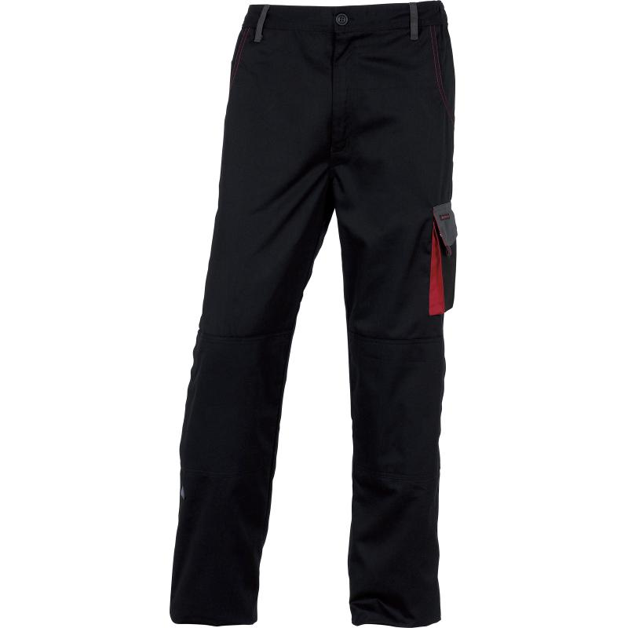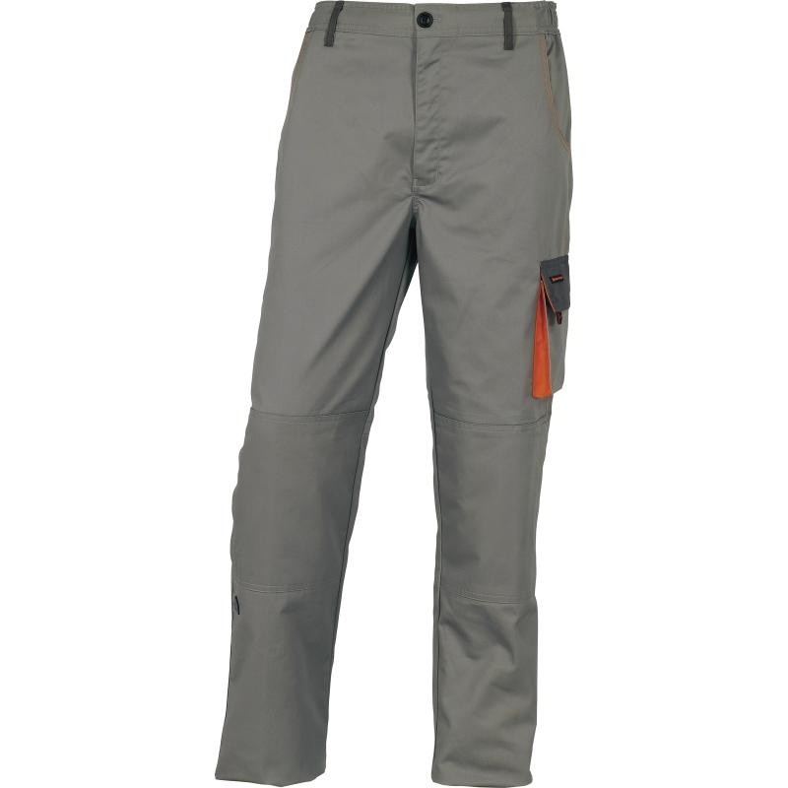
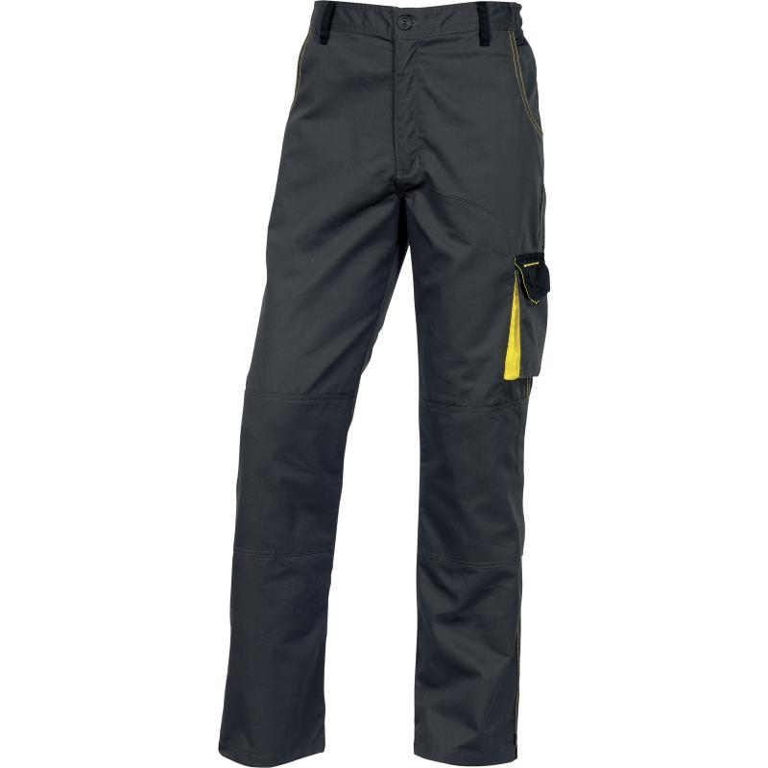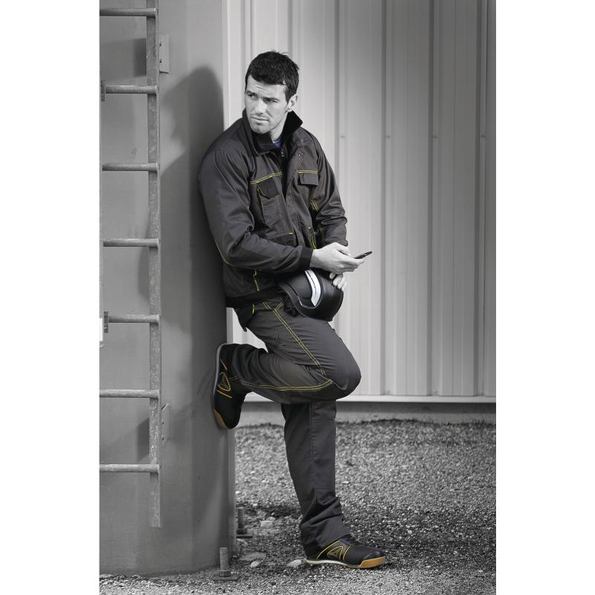
Цвет: черный/светло-серый, светло-серый/темно-серый; темно-серый/черный
Размер: S/M/L/XL/XXL/3XL
СПЕЦИФИКАЦИЯ
Брюки с застежкой на молнию и пуговицу, с большим количеством накладных и прорезных карманов.
Материал: смесовая ткань (65% полиэстер, 35% хлопок), плотность 245 г/кв.м
ОСНОВНЫЕ ПРЕИМУЩЕСТВА ТОВАРА ДЛЯ ПОЛЬЗОВАТЕЛЯ
Эластичная лента по бокам по линии талии в поясе брюк, карманы – фасон джинсы
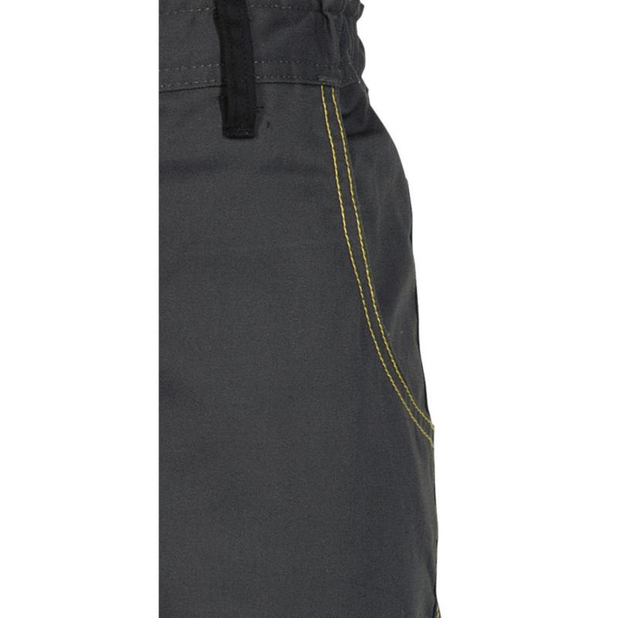
Специальная ткань от загрязнений на нижней части брюк (сзади)
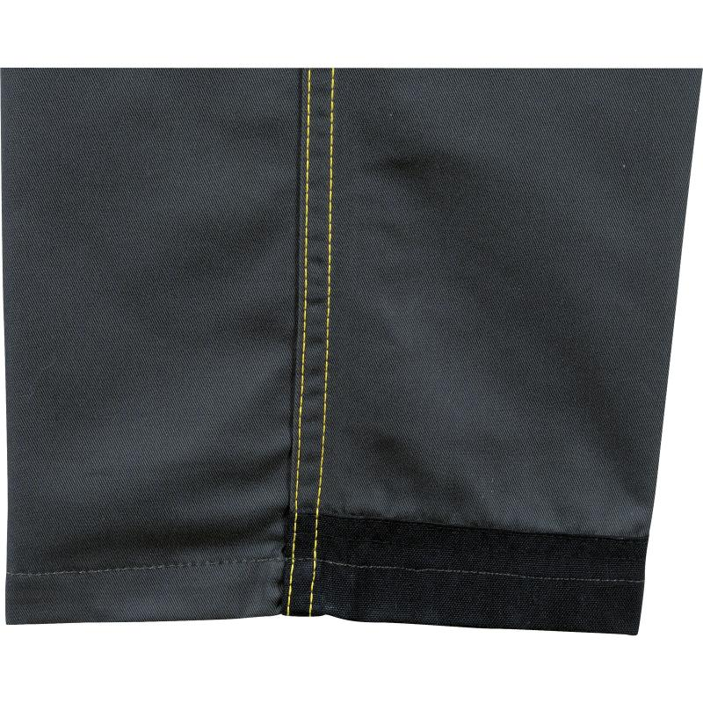

Карманы для наколенников
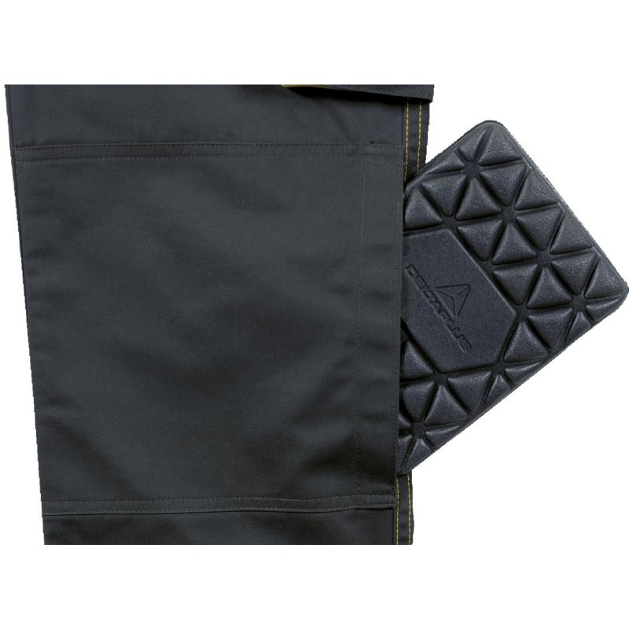
Усиленная накладка в паховой области брюк
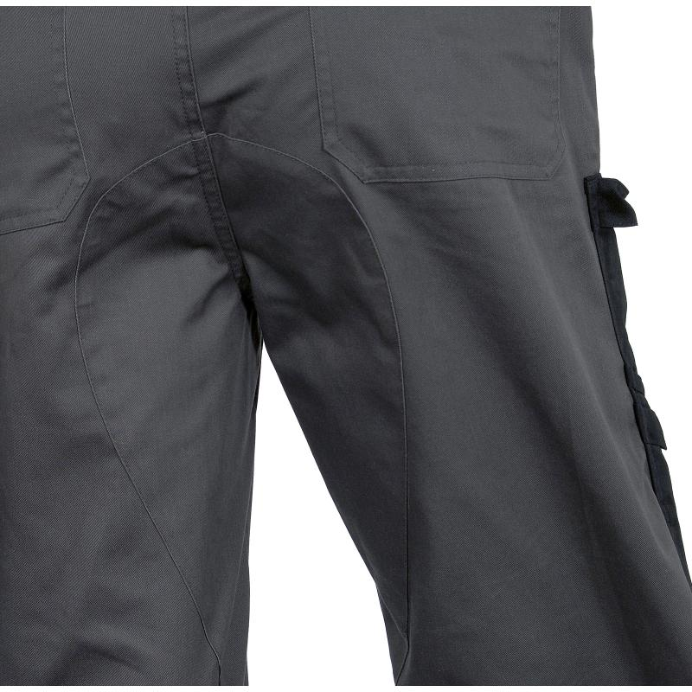
ТО:
Брюки рабочие из смесовой ткани (65% полиэстер, 35% хлопок), плотность 245 г/кв.м
Брюки с застежкой-молнией в среднем шве передних половинок брюк, с притачным поясом.
Передняя половинка брюк из двух частей: верхней и нижней. На верхней части – два прорезных боковых кармана с наклонным входом. На левой штанине сбоку в области бедра расположен накладной карман с клапаном, застегивающимся на кнопку. На нижней части - усилительные накладки в области колена в виде кармана для наколенника, застегивающимся на контактную ленту сбоку кармана.
Задняя половинка брюк из двух частей: верхней и нижней. На верхней части с двух сторон расположены накладные карманы, справа- с клапаном, застегивающимся на кнопку. На правой нижней части - накладной карман с косым входом для линейки. Специальная ткань от загрязнений на нижней части брюк (сзади).
Пояс с застежкой на петлю и пуговицу, с вставками по бокам из эластичной ленты, со шлевками.
Основные цвета: черный/светло-серый/ темно-серый.
Детали светло-серого/ темно-серого /черного цвета: клапана карманов, шлевки.
Все остальные элементы – основного цвета.

